ŠOLSKI CENTER PTUJ
Šolsko leto |  | 2003 / 2004
Oddelek | 3. B
Skupina | 1.
Smer | Računalniški tehnik
Datum | 8.11.2003

Poklicna in tehniška elektro šola

Volkmerjeva 19, 2250 Ptuj, (02) 772-4411, fax (02) 776-2021

RAČUNALNIŠKI TEHNIK

Ime in priimek učenca |  |  | Primož Fideršek
Pri nalogi so sodelovali |  |  | Niko Hramus
PREDMET |  |  | Računalniški sistemi in mreže
Vaja številka | 3

POROČILO O OPRAVLJENI NALOGI

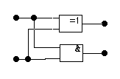
2. Stikalni načrt
POROČILO NAJ VSEBUJE:

1. besedilo naloge

2. stikalni načrt

3. seznam materiala in merilne opreme

4. rezultati delovne naloge – diagrami, tabele…

5. izračun naloge

6. opis metode dela

7. komentar rezultatov, primerjava s teorijo, …
Besedilo naloge: | Uporabi logična vrata za izdelavo enobitnega popolnega seštevalnika

Iz enobitnih sestavi 4 bitni seštevalnik. Vhodni števili A in B nastavljamo s stikali, izhode

pa prikažemo na displeju.
Datum:
Pregledal:
Ocena:
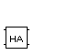
Vezje HA seštevalnika:
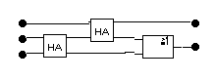

Vezje FA seštevalnika:
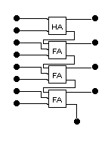

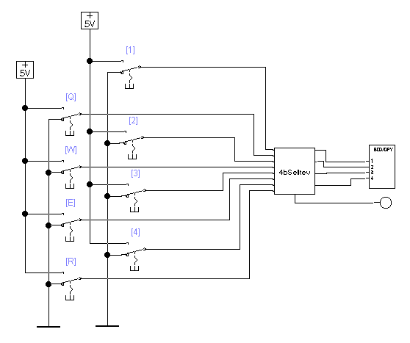
Vezje 4 bitnega seštevalnika:
 Celotno vezje s stikali:

3. Seznam materiala in merilne opreme
- Simulator EWB 5.12
4. Tabele:
- tabela za vrata HA:
A | B | S | C
0V | 0V | 0V | 0V
0V | 5V | 5V | 0V
5V | 0V | 5V | 0V
5V | 5V | 0V | 5V

b.)tabela za vrata FA:
A | B | Cin | S | Cout
0V | 0V | 0V | 0V | 0V
0V | 0V | 5V | 5V | 0V
0V | 5V | 0V | 5V | 0V
0V | 5V | 5V | 0V | 5V
5V | 0V | 0V | 5V | 0V
5V | 0V | 5V | 0V | 5V
5V | 5V | 0V | 0V | 5V
5V | 5V | 5V | 5V | 5V

6. Opis metode dela
Naj prej sva morala narediti polovični seštevalnik, z vhodoma A in B , ter izhodoma S in C. Na izhodu S je 5V ko je 5V Ali na A ali na B, če pa je na obeh pa je 5V na C. Iz 2 HA seštevalnikov in ali vrat sva potem naredila popolni seštevalnik z tremi vhodi : A,B in Cin , ter izhodoma : S in Cout . Ta seštevalnika sta osnovna gradnika 4 bitnega seštevalnika, dveh števil, ki sta v obsegu 0-15, vendar če prikažemo to število na BCD prikazovalniku kaže 0-9,A-F ker je to BCD koda. Števili nastavljamo s osmimi stikali za vsako 4 stikala, ki so označena A0-A3,B0-B3. Na izhodih pa imamo priklopljen BCD prikazovalnik, ki kaze števila do 15, potem pa zasveti lučka na Cout ko je vrednost vsote večja kot 15. Ko Cout sveti BCD prikazovalnik kaze vrednost, ki jo moramo prišteti k 15 da dobimo dejansko vstoto(desetiško). Pri izdelovanju vezja sem se nekaj stvari novih naučil in osvežil nekaj starih. Pri simuliranju in testiranju vezja pa ni bilo večjih težav.

